商品整体行为分析报告
基于浏览、收藏、加购、购买四类行为的整体结构与转化分析

一、分析口径
本报告基于商品整体行为汇总表进行分析，行为类型包括浏览、收藏、加购和购买。统计口径为全量行为次数加总，不区分用户、商品或日期。
其中 behavior_type = 1 表示浏览，behavior_type = 2 表示收藏，behavior_type = 3 表示加购，behavior_type = 4 表示购买。整体转化率采用普通行为量转化口径，即用后一阶段行为次数除以前一阶段或浏览行为次数。

二、整体行为规模
行为类型 | 字段 | 行为次数 | 占总行为比例
浏览 | total_views | 11,550,581 | 94.24%
收藏 | total_fav | 242,556 | 1.98%
加购 | total_cart | 343,564 | 2.80%
购买 | total_sales | 120,205 | 0.98%
总行为 | total_behavior | 12,256,906 | 100.00%
整体来看，样本期内共记录 12,256,906 次行为，其中浏览行为 11,550,581 次，占比 94.24%，说明用户行为主要集中在商品浏览阶段。购买行为共 120,205 次，占整体行为的 0.98%。
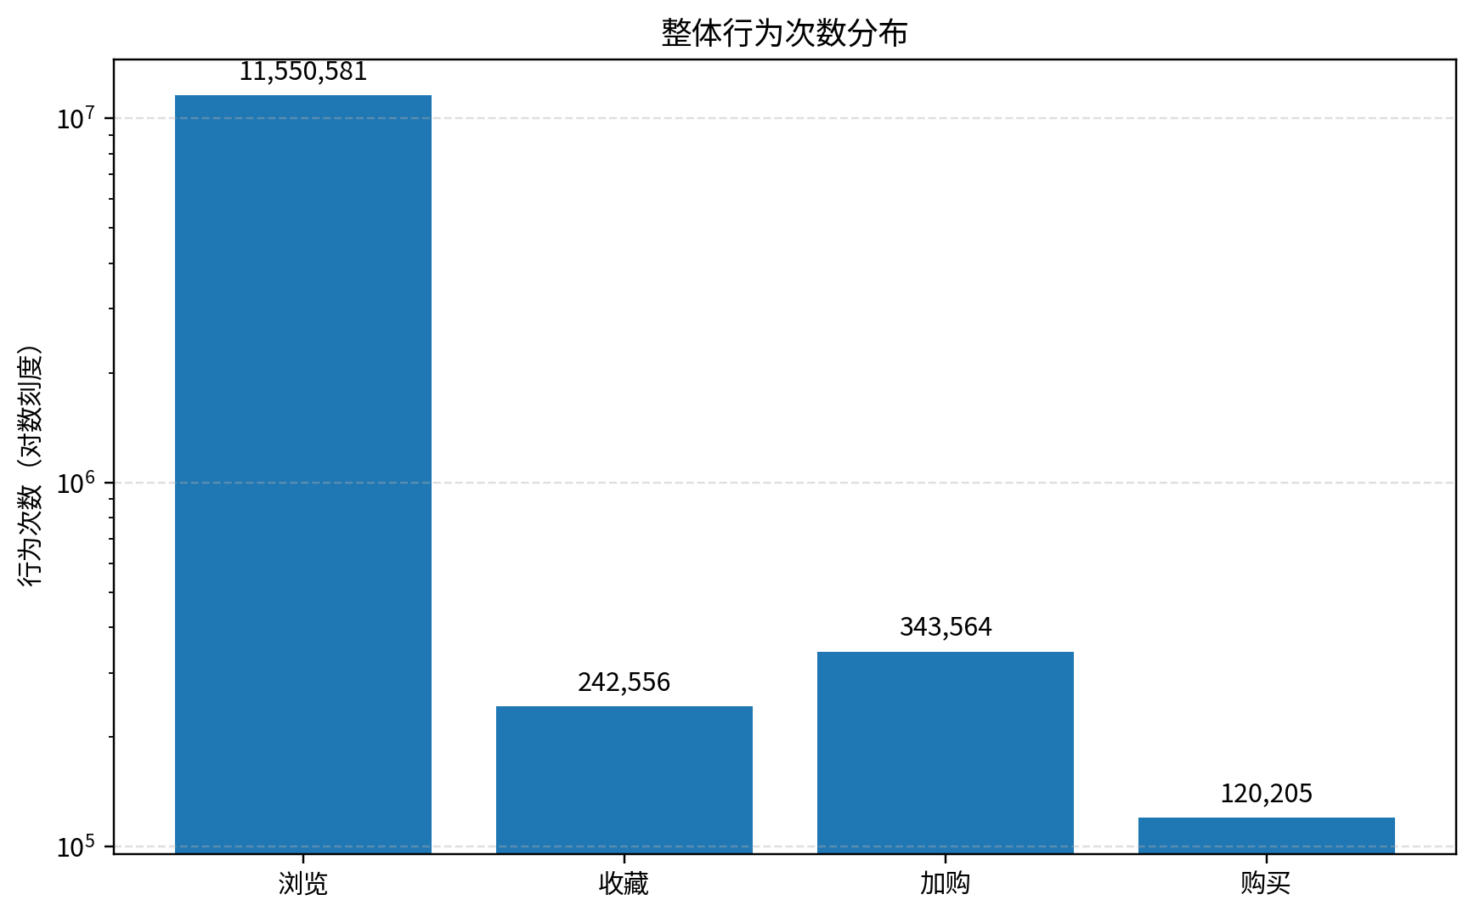
图1 整体行为次数分布

三、普通转化率分析
转化指标 | 计算公式 | 结果
浏览→收藏 | 收藏数 / 浏览数 | 2.10%
浏览→加购 | 加购数 / 浏览数 | 2.97%
收藏→加购 | 加购数 / 收藏数 | 141.64%
加购→购买 | 购买数 / 加购数 | 34.99%
收藏→购买 | 购买数 / 收藏数 | 49.56%
浏览→购买 | 购买数 / 浏览数 | 1.04%
从普通转化率看，浏览到收藏转化率为 2.10%，浏览到加购转化率为 2.97%，浏览到购买总转化率为 1.04%。这说明从浏览进入更高意向行为的比例较低，浏览环节仍是主要流失位置。
加购到购买转化率为 34.99%，明显高于浏览到购买转化率，说明一旦用户进入加购环节，购买意愿已经较强。
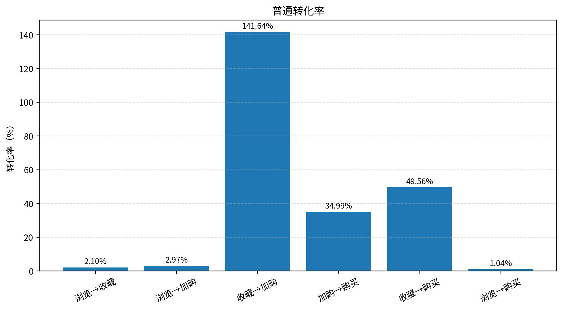
图3 普通行为转化率

四、核心结论
• 浏览行为占比高达 94.24%，平台或商品流量基础较大，但后续收藏、加购和购买行为占比相对较低。
• 浏览到购买转化率仅为 1.04%，说明整体购买转化链路仍存在较大提升空间。
• 加购到购买转化率为 34.99%，说明加购用户具备较强购买倾向，适合重点开展加购召回、优惠提醒和限时促销策略。
• 加购次数高于收藏次数，说明部分用户可能更倾向于直接加购而不是收藏。

五、运营建议
• 针对浏览后未加购用户，可通过商品详情页优化、评价展示、价格提示和关联推荐提高浏览向意向行为的转化。
• 针对加购未购买用户，可设置购物车提醒、限时优惠、降价提醒等策略，因为该群体距离购买最近，转化潜力较高。
• 针对收藏用户，可通过收藏商品动态提醒、同品类推荐和促销信息触达，推动收藏向加购或购买转化。
• 后续可以进一步拆分到品类、商品、用户和时间维度，识别高流量低转化商品、高加购高成交商品，以及大促节点对转化率的影响。

六、SQL 计算口径
SELECT
SUM(CASE
WHEN behavior_type = 1 THEN 1
ELSE 0
END) AS total_views,
SUM(CASE
WHEN behavior_type = 2 THEN 1
ELSE 0
END) AS total_fav,
SUM(CASE
WHEN behavior_type = 3 THEN 1
ELSE 0
END) AS total_cart,
SUM(CASE
WHEN behavior_type = 4 THEN 1
ELSE 0
END) AS total_sales
FROM data_min;

